Joseph Marie Vanier
Naissance : 1741-03-30
Baptême : 1741-03-31

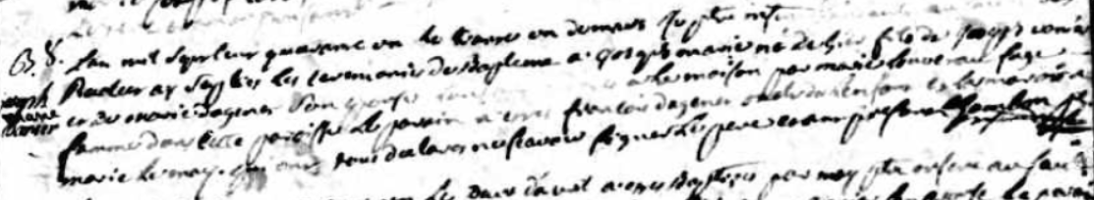

L'an mil sept cent quarante un Le trente un mars Je pretre …. au Sault des
Récollets ay … les cérémonies de Baptême à Joseph Marie né de hier fils de joseph vanier
et de marie dagenes Son épouse L'enfant a été ondoyé a la maison par marie ? Sage
femme dans cette paroisse Le parain a été francois dagenes oncle de l'enfant et la maraine
marie Lemay qui ont déclaré ne Scavoir signer Le père estant présent Chambon prtre

Référence : Fond Drouin

